Сила детской молитвы.

Рассказы из жизни...
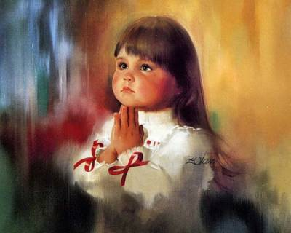
Давно замечено,что самые сильные и благодатные молитвы - детские. Сравнится с ними могут разве что молитвы святых подвижников. В то время как взрослым порой кажется, что Господь их вообще не "слышит", искренние просьбы детей почти никогда не остаются без ответа. Ребёнок способен вымолить даже настоящее чудо.

...Промозглым осенним утром многодетная семья Михайловых стояла на обочине дороги, долго и безуспешно пытаясь остановить вместительную попутку, чтобы доехать до храма. На автобус они опоздали, а приезжавшие водители игнорировали семейство. Отчаявшиеся родители уже собрались было возвращаться домой, как вдруг старшего сына осенило, и он предложил братьям и сестричкам:
- А давайте помолимся, чтобы Бог послал нам машину!
И дети затянули хором:
- Господи, пошли нам машину, пожалуйста!
Самая младшая, трёхлетняя Соня, ещё и добавила:
- Пасли нам зелёную масыну!
- Да нам любая подойдёт, хоть чёрная, хоть в крапинку, лишь бы довезли! - воскликнула мать.
- А я хосю зелёную! - не сдавалась малышка.
Через минуту рядом с ними затормозил зелёный микроавтобус.
- Залезайте, довезу куда угодно - обрадовал их улыбчивый водитель. - Только мне ещё на пять минут по пути в один храм заехать надо, подождёте меня в машине.
Как оказалось, шофёр ехал по делам именно в тот самый храм, куда направлялась семья. И даже денег с них не взял.
* * *
Одна из моих знакомых однажды услышала, как её дочка, семилетняя Катя, закрывшись в комнате, просит Бога:
- Господи, я многое хотела бы попросить у Тебя, но я поняла, что не нужно мне Тебя беспокоить по пустякам. Хочу попросить у Тебя самое важное. Сделай так, чтоб мама и папа помирились и снова стали жить вместе! И ещё хочу, чтобы мама приходила с работы всегда весёлая и добрая...
Потрясённая молитвой дочки, вторую часть просьбы Елена отныне старалась исполнять сама и, чтобы ни случалось, возвращалась с работы с улыбкой на лице, добрая и ласковая. А Бог исполнил главную просьбу - восстановил семью. Ушедший к другой женщине отец вернулся и просил прощения у жены и дочки, обещая больше никогда не уходить, и они его, конечно же, простили. Сейчас их семья по-настоящему счастлива.
* * *
Молитва ребёнка может исцелять не только физически, но и духовно. Как рассказала одна из прихожанок нашего храма, она долгое время слыла упёртой атеисткой и была очень возмущена, когда свекровь без её ведома окрестила внука в храме. А когда пятилетний сын неожиданно заявил ей, что Бог есть и в него надо верить, она была шокирована и едва удержалась, чтобы не отлупить ремнём "маленького мракобеса". Пыталась переубеждать, но Миша упорно стоял на своём:
- Бог есть, я это знаю!
Три года спустя у Ольги обнаружили онкологическое заболевание. И тогда сын буквально потребовал, чтобы она покрестилась и начала ходить в храм. Пришлось подчиниться. Сын каждый день усердно молился за маму.
Обследование перед операцией потрясло всех - никаких следов рака в организме не осталось! Удивлённые врачи даже решили, что первичный диагноз был ошибкой. Но Ольга с той поры твёрдо знала, что произошло чудо.
Причём двойное: она не только исцелилась, но и обрела твёрдую веру.
Ныне Михаил уже оканчивает школу и мечтает стать священником.
* * *
"Истинно говорю вам, если не обратитесь и не будете как дети, не войдёте в Царство Небесное..." - две тысячи лет назад сказал Иисус.
Это значит, что людям стоит брать пример с детей, уподобляясь им в умении радоваться, не отвечать злом на зло, не помнить обид, не презирать, не осуждать других людей, не лицемерить, не стремиться к почестям, роскоши и богатству.
И учиться у них доброте, кротости и смирению.

